MASTERMIND® REMOVE
LA DISMINUCIÓN DEL CONTENIDO DE ALCOHOL PASÓ DIRECTAMENTE EN LA MEMBRANA
Mastermind® Remove es el innovador sistema de desalcoholación que, gracias a su tecnología exclusiva y al cumplimiento de la legislación vigente, permite reducir el contenido alcohólico del vino, con absoluto respeto por su estructura, color y aroma.
Las opciones de cultivo y reproducción de la vid, combinadas con los últimos años en los que se han producido cambios climáticos significativos, a menudo han llevado a la producción de vinos altamente concentrados y altamente alcohólicos. Algunas solicitudes recientes y tendencias del mercado quieren vinos armoniosos y típicos, una expresión del territorio, pero no penalizados por altos niveles de alcohol.
Mastermind® Remove es un sistema diseñado por el laboratorio Eno-Technological JU.CLA.S. para responder eficientemente a las necesidades de desalcoholación de calidad: el vino no se filtra, sino que solo el alcohol se transfiere a la solución de extracción. El polímero que constituye la membrana no tiene carga eléctrica y ha sido elegido como inerte: el tratamiento no resta color ni estructura del vino inicial ya que la membrana elegida no interactúa con el sistema coloidal .
El vino así obtenido conserva su fragancia y es más vendible por su menor contenido de alcohol, por la reducción de los costos de exportación, satisfaciendo así el gusto del consumidor y las tendencias modernas del mercado.

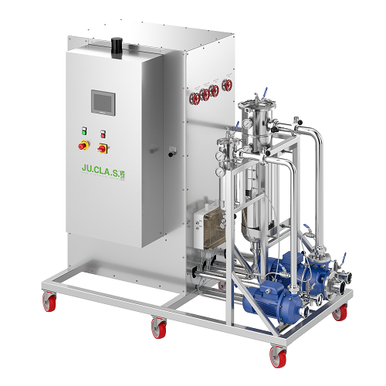

VENTAJAS
- Respeto absoluto por la estructura y el color del vino.
- Alta precisión en la obtención del resultado final.
- Sin enriquecimiento de oxígeno
- Sistema compacto, intuitivo y fácil de usar.
- Membranas confiables
- Procesar a temperatura ambiente
- Apertura olfativa incluso en vinos cerrados.

